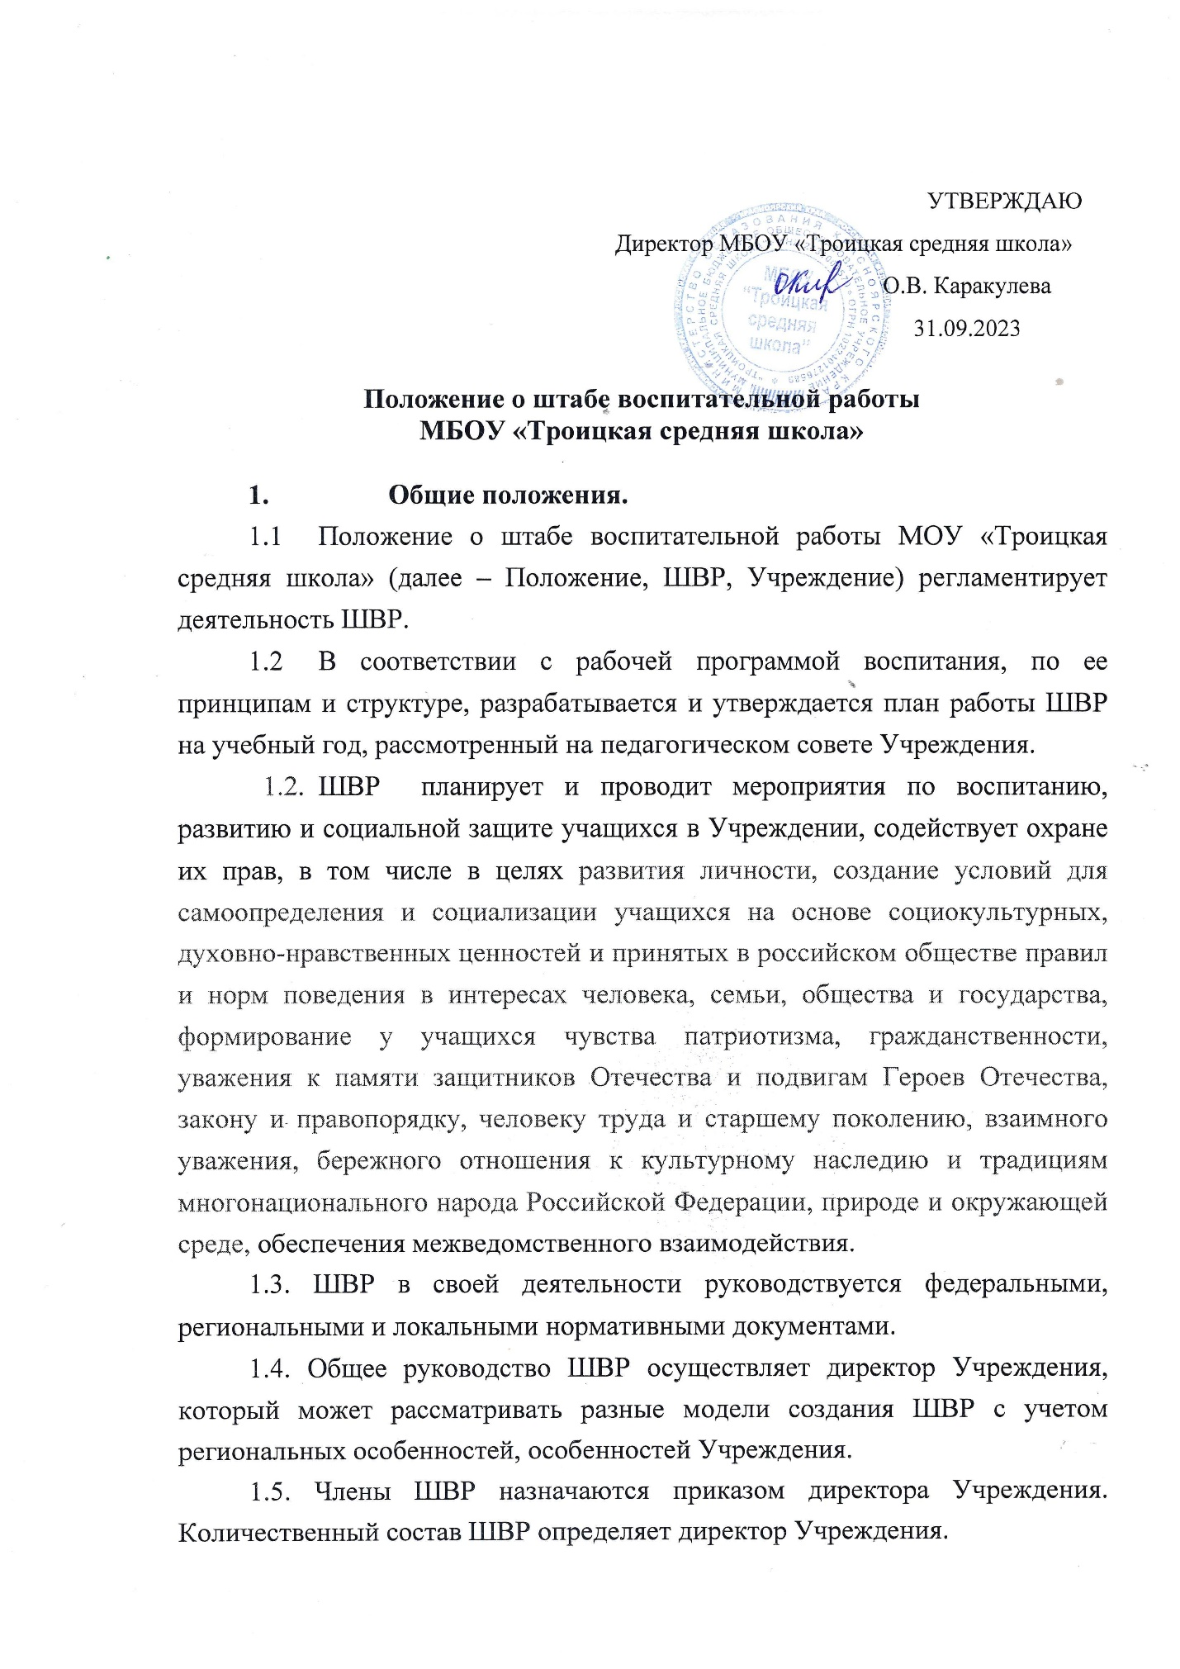

1.6. В соответствии с решением директора Учреждения в состав ШВР могут входить: заместитель директора по воспитательной работе, советник директора по воспитанию и взаимодействию с детско-юношескими организациями, социальный педагог, педагог-психолог, руководитель школьного методического объединения классных руководителей, руководитель школьного спортивного клуба, педагог дополнительного образования, заведующий библиотекой, старший вожатый, инспектор ПДН, медработник, представители родительской общественности, члены ученического самоуправления, выпускники школы, а также внешние социальные партнеры и иные заинтересованные представители (например, казачества, священнослужители и тд.).
- Основные цели и задачи.
  - Цель ШВР – развитие всесторонне развитой личности, создание условий для самоопределения и социализации обучающихся на основе социокультурных, духовно-нравственных ценностей и принятых в российском обществе правил и норм поведения в интересах человека, семьи, общества и государства, формирование у обучающихся чувства патриотизма, гражданственности, уважения к памяти защитников Отечества и подвигам Героев Отечества, закону и правопорядку, человеку труда и старшему поколению, взаимного уважения, бережного отношения к культурному наследию и традициям многонационального народа Российской Федерации, природе и окружающей среде, обеспечения межведомственного взаимодействия.
  - Задачи ШВР:
- Планирование и организация воспитательной работы Учреждения.
- Создание условий для воспитания у учащихся активной гражданской позиции, гражданской ответственности, основанной на традиционных культурных, духовных и нравственных ценностях российского общества, а также для осуществления личностного развития учащихся;
- реализация воспитательных возможностей общешкольных ключевых дел, поддержка традиций их коллективного планирования, организация, проведения и анализа в школьном сообществе;
- вовлечение учащихся в кружки, секции, клубы, студии и иные объединения, работающие по программам внеурочной деятельности, реализация их воспитательные возможности;
- поддержка ученического самоуправления – как на уровне Учреждения, так и на уровне классных сообществ;
- поддержка деятельности функционирующих на базе Учреждения детских общественных объединений и организаций;
- организация профориентационной работы со учащимися;
- организация работы бумажных и электронных медиа, реализация их воспитательного потенциала;
- развитие предметно-эстетической среды Учреждения и реализация ее воспитательные возможности;
- организация работы с семьями школьников, их родителями или законными представителями, направленная на совместное решение проблем личностного развития детей.
- формирование социального паспорта Учреждения.
Также совместно с Советом по профилактике общеобразовательной организации ШВР осуществляет:
- организацию работы по профилактике безнадзорности и правонарушений;
- выявление детей и семей, находящихся в социально опасном положении.
- вовлечение учащихся, в том числе и находящихся в социально опасном положении, в работу кружков и спортивных секций, досуговую деятельность во внеурочное и каникулярное время, взаимодействие с социокультурными центрами в муниципальных образованиях, детскими и молодежными организациями.
- развитие системы медиации для разрешения потенциальных конфликтов в детской среде и в рамках образовательного процесса, а также при осуществлении деятельности других организаций, работающих с учащимися.
- проведение мониторинга воспитательной, в том числе и профилактической работы.
- организацию работы по защите учащихся от информации, причиняющей вред их здоровью и психическому развитию
- Обязанности специалистов штаба (в случае отсутствия
в Учреждении специалистов, чьи обязанности прописаны в указанном разделе, их функционал частично или полностью распределяется между непосредственными участниками ШВР).
3.1. Директор Учреждения осуществляет общее руководство ШВР.
3.2. Заместитель директора по воспитательной работе осуществляет:
- планирование, организацию и контроль за организацией воспитательной работы, в том числе профилактической;
- организация, контроль, анализ и оценка результативности работы ШВР;
- организация взаимодействия специалистов ШВР со службами системы профилактики (комиссией по делам несовершеннолетних, органами социальной защиты населения, здравоохранения, молодежной политики, внутренних дел, центрами занятости населения, администрациями муниципальных образований и т.д.);
- организация деятельности службы школьной медиации
в Учреждении;
- обеспечивает взаимодействие органов школьного самоуправления, педагогического коллектива и детских общественных организаций;
- в рамках подготовки и проведения основных мероприятий изменение способа их организации (педагогическим коллективов вместе с детьми в режиме коллективного планирования, организации, проведения и анализа);
- распределение вместе со учащимися зон их ответственности;
- разработка совместно с активом учащихся правил доброжелательного общения внутри Учреждения, определение и реализация способов
их популяризации среди школьников;
- разработка совместно с педагогическим коллективом базовых норм уважительного и доброжелательного общения с детьми, их популяризация
и воплощение в повседневную практику работы педагогических
и административных работников Учреждения;
- инициирование и сопровождение создания новых форм интересной
и личностно развивающей совместной деятельности детей и взрослых (например, школьного медиа-центра; сбора школьного актива; выездного палаточного лагеря и т.п.);
- инициирование проведения педагогических советов или заседаний МО учителей-предметников на темы реализации воспитательного потенциала урока и отдельных учебных предметов;
- реорганизация предметно-эстетической среды Учреждения и придание
ей воспитательного содержания через привлечение к ее оформлению самих учащихся, через ее акцентировку на важные ценности, нормы и традиции школы;
- проводит мониторинг социальных сетей учащихся;
- осуществляет взаимодействие с различными общественными организациями по предупреждению негативного и противоправного поведения учащихся;
- обеспечивает взаимодействие органов школьного самоуправления, педагогического коллектива и детских общественных организаций.
- осуществляет взаимодействие с классными руководителям в части содержания деятельности РДДМ;
- осуществляет взаимодействие с родителями (законными представителями) несовершеннолетних учащихся в части привлечения к деятельности детских организаций.
3.4. Социальный педагог осуществляет:
- контроль за организацией профилактической деятельности классных руководителей; профилактика социальных рисков, выявление детей и семей, находящихся в социально опасном положении, требующих особого педагогического внимания; разработка мер по профилактике социальных девиаций среди обучающихся;
- индивидуальная работа с обучающимися, находящимися на профилактических учетах различного вида (в т.ч. вовлечение обучающихся в досуговую деятельность во внеурочное и каникулярное время);
- взаимодействие с центрами занятости населения по трудоустройству детей, находящихся в социально опасном положении;
- реализация восстановительных технологий в рамках деятельности службы школьной медиации в образовательной организации;
- составление социального паспорта образовательной организации и на основе его анализа формирование прогнозов тенденций изменения ситуации в образовательной организации с целью внесения предложений по корректировке плана воспитательной работы образовательного учреждения.
3.4. Педагог-психолог осуществляет:
- работу с учащимися, родителями (законными представителями) несовершеннолетних учащихся, педагогическим коллективом, оказание им психологической поддержки, в том числе помощи в разрешении межличностных конфликтов с применением восстановительных технологий и медиации;
- выявление причин возникновения проблемных ситуаций между учащимися, а также оказание психологической помощи учащимся, которые в этом нуждаются;
- оказание методической помощи специалистам ШВР в работе с детьми, требующими особого педагогического внимания;
-оказание квалифицированной помощи ребёнку в саморазвитии, самооценке, самоутверждении, самореализации;
- консультирование педагогов и родителей (законных представителей) несовершеннолетних учащихся по вопросам развития, социализации и адаптации учащихся;
- работа по профилактике девиантного поведения учащихся, в том числе суицидального поведения, формирование жизнестойкости, навыков эффективного социального взаимодействия, позитивного общения, конструктивного разрешения конфликтных ситуаций;
- реализация восстановительных технологий в рамках деятельности службы школьной медиации в Учреждении.
3.5. Руководитель школьного методического объединения классных руководителей осуществляет (в случае отсутствия заместитель директора по воспитательной работе):
- координация деятельности классных руководителей по организации воспитательной (в т.ч. профилактической) работы, досуга, занятости детей в каникулярное и внеурочное время.
3.6. Руководитель спортивного клуба осуществляет:
- пропаганда здорового образа жизни;
- привлечение к занятиям спортом максимального числа учащихся, в том числе состоящих на разных видах учета или требующих особого педагогического внимания;
- организация и проведение спортивно-массовых мероприятий с детьми.
3.7. Педагог дополнительного образования осуществляет:
- организация и проведение культурно-массовых мероприятий, в том числе участие в социально значимых проектах и акциях;
- вовлечение во внеурочную деятельность учащихся, в том числе требующих особого педагогического внимания.
3.8. Педагог-библиотекарь осуществляет:
- участие в просветительской работе с учащимися, родителями (законными представителями) несовершеннолетних учащихся, педагогами.
- оказание воспитательного воздействия через подбор литературы с учетом индивидуальных особенностей и проблем личностного развития обучающихся;
- популяризация художественных произведений, содействующих морально-нравственному развитию, повышению уровня самосознания учащихся;
- организация дискуссий, литературных гостиных и других мероприятий в целях более углубленного понимания учащимися художественных произведений, обсуждения морально-нравственных дилемм в среде сверстников, развития культуры общения.
3.9. Педагог-организатор осуществляет:
- организация работы органов ученического самоуправления;
- формирование у учащихся, требующих особого внимания, активной жизненной позиции, вовлечение их в социально значимые мероприятия;
- вовлечение учащихся в работу детских и молодёжных общественных организаций и объединений.
4. Организация деятельности ШВР:
4.1. Заседания ШВР проводятся по мере необходимости, но не менее
2 раз в квартал (не менее 8 плановых заседаний в год).
4.3. На заседаниях ШВР происходит планирование и оценка деятельности специалистов ШВР, члены ШВР представляют предложения
по организации воспитательной работы с несовершеннолетним (семьей), отчеты о проделанной работе, мониторинг результатов и т.д.
4.4. Контроль за выполнением плана работы ШВР осуществляется внутренней системой оценки качества образования (далее – ВСОКО), которая представляет собой совокупность оценочных процедур, направленных на обеспечение качества образовательной деятельности, условий, результата, выстроенных на единой концептуальной основе.
4.5. Отчет о деятельности ШВР формируется по окончании учебного года.
5. Члены ШВР имеют право:
5.1. Принимать участие в заседаниях педсоветов, советов профилактики и в работе других рабочих групп.
5.2. Посещать внеклассные, внешкольные мероприятия.
5.3. Знакомиться с необходимой для работы документацией.
5.4. Выступать с обобщением опыта воспитательной работы.
5.5. Обращаться, в случае необходимости, через администрацию Учреждения с ходатайствами в соответствующие органы по вопросам, связанным с оказанием помощи учащимся.
6. Основные направления работы:
6.1. Создание единой системы воспитательной работы Учреждения.
6.2. Определение приоритетов воспитательной работы.
6.3. Организация и проведение культурно-массовых мероприятий, тематических выставок, внеклассной и внешкольной работы, спортивных соревнований, конкурсов.
6.4. Развитие системы дополнительного образования в Учреждении.
6.5. Организация трудовой занятости, оздоровления и досуга
в каникулярное время.
6.6. Индивидуальные и групповые формы работы (консультации, анкетирование, тестирование, наблюдение, коррекционно-развивающие занятия).
6.8. Проведение лекций, бесед, в том числе с привлечением специалистов служб системы профилактики.
6.9. Оформление информационных стендов, размещение информации
о деятельности ШВР на официальном сайте Учреждения, выпуск стенных и радио газет.
6.10. Систематическое информирование педагогического коллектива, родительской общественности о ходе и результатах воспитательной
(в т.ч. профилактической) работы в Учреждении.

Рекомендуемая нормативная документация
Штаба воспитательной работы

1. Положение о ШВР МБОУ «Троицкая средняя школа», разработанное на основе примерного положения и с учетом региональных особенностей, особенностей Учреждения. Положение
о ШВР утверждает директор Учреждения.
2. Приказ «О деятельности (продолжении деятельности) ШВР в 20__/20__ учебном году», утвержденный __. 08. 20__ г. (ежегодно в преддверии начала учебного года издается приказ, подписанный директором Учреждения).
3. Приложения к приказу, описанному в пункте 2:
- приложение 1 – «Состав ШВР Учреждения в 20__/20__ учебном году»;
- приложение 2 – «План заседаний ШВР Учреждения в 20__/20__ учебном году».

